Наследование
class Employee:

raise_amt = 1.04

def __init__(self, first, last, pay):
self.first = first
self.last = last
self.pay = pay

def fullname(self):
return f'{self.first} {self.last}'

def apply_raise(self):
self.pay = int(self.pay * self.raise_amt)

class Developer(Employee):
raise_amt = 1.10

dev_1 = Developer('Ivan', 'Ivanov', 60000)
dev_1.apply_raise()
print(dev_1.pay)
print(dev_1.fullname())
Функция super()
class Employee:

raise_amt = 1.04

def __init__(self, first, last, pay):
self.first = first
self.last = last
self.pay = pay

def fullname(self):
return f'{self.first} {self.last}'

def apply_raise(self):
self.pay = int(self.pay * self.raise_amt)

class Developer(Employee):
raise_amt = 1.10
# Переопределяем метод базового класса
def __init__(self, first, last, pay, prog_lang):
# Вызываем метод базового класса
super().__init__(first, last, pay)
# Дополнительный код
self.prog_lang = prog_lang

dev_1 = Developer('Ivan', 'Ivanov', 60000, 'Python')
dev_2 = Developer('Petr', 'Petrov', 70000, 'Java')
Функция isinstance()
class Developer(Employee):
raise_amt = 1.10

def __init__(self, first, last, pay, prog_lang):
super().__init__(first, last, pay)
self.prog_lang = prog_lang

def __add__(self, other):
if not isinstance(other, Employee):
raise ValueError('Складывать можно только объекты Employee и дочерние от них.')
return self.pay + other.pay

dev_1 = Developer('Ivan', 'Ivanov', 60000, 'Python')
dev_2 = Developer('Petr', 'Petrov', 70000, 'Java')
print(dev_1 + dev_2)

emp_1 = Employee('Petr', 'Petrov', 50000)
print(dev_1 + emp_1)

print(dev_2 + 10000)
Функция issubclass()
class Employee:
""" Базовый класс сотрудника """

def set_salary(self):
""" Метод для начисления зарплаты """
print('Pay salary')

class Developer(Employee):
""" Класс для разработчика """
pass

class Client:
""" Класс клиента """

def get_payment(self):
""" Метод получения оплаты от клиента """
print('Get payment')

system_users = [Employee(), Developer(), Developer(), Client()]

for user in system_users:
if issubclass(user.__class__, Employee):
# Если класс объекта сотрудник, то начисляем зарплату
user.set_salary()
else:
# В случае, если объект не является сотрудником, то запрашиваем оплату
user.get_payment()
Наследование — механизм ООП, который позволяет описать новый класс на основе уже существующего (родительского), при этом свойства и функциональность родительского класса заимствуются новым классом. Класс, который наследует свойства и методы, называется подклассом, или дочерним классом, а класс, свойства и методы которого наследуются, называется базовым классом, или родительским.
Расширение базового класса — это добавление новых атрибутов в дочерних классах, не затрагивая при этом реализацию базового класса.
Переопределение базового класса — это изменение в дочерних классах поведения функционала родительского класса.
Функция super() — это встроенная функция в Python, которая позволяет обращаться к методам родительского класса из дочернего класса.
Функция issubclass() — функция, которая используется для проверки, наследуется ли какой-либо класс от другого. Возвращает True, если первый аргумент является подклассом второго аргумента, иначе возвращает False.
Функция isinstance() — функция, которая используется для проверки принадлежности объекта к определенному классу. Возвращает True, если объект является экземпляром указанного класса. Функция также вернет True, если класс, с которым объект сопоставляется, является родительским для того класса, из которого сам объект был создан.
Наследование в Python
Давайте познакомимся с механизмом наследования классов в Python и узнаем, как наследование помогает повторно использовать объектный код.
Объявим класс Employee, в котором есть несколько методов и атрибут класса raise_amt, который содержит значение индексации заработной платы по умолчанию для всех сотрудников:
class Employee:

raise_amt = 1.04

def __init__(self, first, last, pay):
self.first = first
self.last = last
self.pay = pay

def fullname(self):
return f'{self.first} {self.last}'

def apply_raise(self):
self.pay = int(self.pay * self.raise_amt)
Теперь создадим класс Developer для сотрудников-программистов. Они тоже относятся к сотрудникам, поэтому все методы Employee к ним применимы. Однако для сотрудников-программистов значение индексации raise_amt другое, а также могут быть дополнительные атрибуты и методы. Чтобы не дублировать весь код класса Employee в класс Developer, воспользуемся механизмом наследования.
Наследование — механизм ООП, который позволяет описать новый класс на основе уже существующего (родительского), при этом свойства и функциональность родительского класса заимствуются новым классом.
Схематично наследование можно представить так: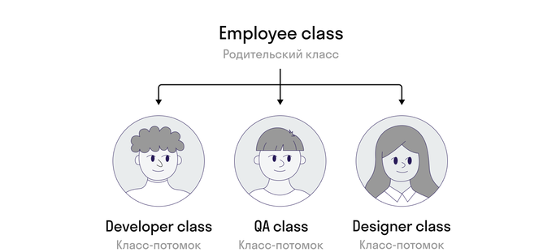
Общий синтаксис наследования:
class Employee:
pass
class Developer(Employee):
pass
Такая конструкция, когда один класс определяется на основе другого, строится по принципам наследования. Класс Employee называется родительским, или базовым, а класс Developer — подклассом родительского, или дочерним классом.
Теперь, когда происходит обращение к атрибуту/методу класса Develop, атрибут/метод сначала ищется в классе Develop. Если не находится, то поиск продолжается в базовых классах. В данном случае это класс Employee. Реализация класса Developer в итоге не дублирует код, а переиспользует его:
class Developer(Employee):
raise_amt = 1.10

dev_1 = Developer('Ivan', 'Ivanov', 60000)
dev_1.apply_raise()
print(dev_1.pay)
print(dev_1.fullname())
Такой код выведет:
66000
Ivan Ivanov
Полностью код примера
class Employee:

raise_amt = 1.04

def __init__(self, first, last, pay):
self.first = first
self.last = last
self.pay = pay

def fullname(self):
return f'{self.first} {self.last}'

def apply_raise(self):
self.pay = int(self.pay * self.raise_amt)

class Developer(Employee):
raise_amt = 1.10

dev_1 = Developer('Ivan', 'Ivanov', 60000)
dev_1.apply_raise()
print(dev_1.pay)
print(dev_1.fullname())
Наследование от класса object
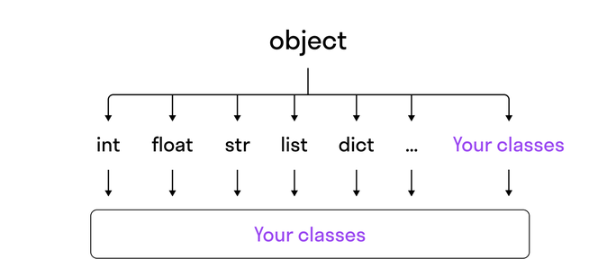
В Python все стандартные типы данных, такие как int, float, str, list, dict, наследуются от класса
object. Это означает, что эти типы данных наследуют множество методов и атрибутов, определенных в классе object.
Кроме того, если вы создаете собственный кастомный класс в Python, то он также автоматически наследует от класса object. То есть ваш класс наследует все методы и атрибуты, определенные в классе object, такие как __str__, __repr__ и многие другие.
Наследование от класса object в Python позволяет использовать многие полезные функции:
isinstance(), issubclass(), super(), речь о которых пойдет дальше в уроке. Кроме того, это обеспечивает совместимость вашего класса с другими классами, которые наследуются от класса
object. Наследование от класса object — важный аспект в Python, который позволяет создавать гибкий и масштабируемый код.
Функция super()
Прежде чем познакомиться с функцией super(), разберемся, что такое расширение функционала базового класса и переопределение функционала базового класса, и рассмотрим, чем они различаются.
Расширение и переопределение базового класса
Обратимся к примеру. Когда мы создаем дочерний класс Developer на основе базового класса
Employee и добавляем в него новый метод code(), то мы расширяем функциональность базового класса. Это также называется расширением (extension) базового класса. Как правило, дочерние классы создаются именно для расширения функциональности базовых классов.
Расширение базового класса — это добавление новых атрибутов в дочерних классах, не затрагивая при этом реализацию базового класса.
Пример, в котором мы расширяем функциональность базового класса Employee:
class Employee:

def __init__(self, first, last, pay):
self.first = first
self.last = last
self.pay = pay

def fullname(self):
return print(f'{self.first} {self.last}')

class Developer(Employee):
def code(self):
print("I'm coding now!")

dev_1 = Developer('Ivan', 'Ivanov', 60000)
dev_1.fullname() # Вызов метода базового класса Employee
# Вывод: Ivan Ivanov
dev_1.code() # Вызов метода дочернего класса Developer
# Вывод: I'm coding now!
Однако если в классе Employee есть метод code(), то теперь класс Developer переопределяет (overriding) поведение базового класса, не меняя его принцип функционирования.
Переопределение базового класса — это изменение в дочерних классах поведения функционала родительского класса.
Пример переопределения поведения метода code() в классе Developer:
class Employee:

def __init__(self, first, last, pay):
self.first = first
self.last = last
self.pay = pay

def fullname(self):
return print(f'{self.first} {self.last}')

def code(self):
print("I'm coding as an employee.")

class Developer(Employee):
# Переопределение метода code()
def code(self):
print("I'm coding as a developer now!")

dev_1 = Developer('Ivan', 'Ivanov', 60000)
dev_1.fullname() # Вызов метода базового класса Employee
# Вывод: Ivan Ivanov
dev_1.code() # Вызов переопределенного метода класса Developer
# Вывод: I'm coding as a developer now!
Функция super()
Для того чтобы не переопределять метод полностью, а выполнять описанную в нём логику и добавлять новую, создана специальная функция super(). Рассмотрим ее работу на примере.
Пропишем инициализатор в классе Developer, чтобы иметь возможность указать язык программирования у разработчика. Для этого переопределим магический метод __init__ и в нём явно вызовем инициализатор класса Employee.
Для обращения к базовому классу технически можно использовать обращение Employee.__init__(self, first, last, pay), но это не лучшая практика: если мы внесем изменения в имя базового класса, это может привести к проблемам с наследованием.
Правильней использовать специальную функцию super(), которая возвращает ссылку на так называемый объект-посредник, через который происходит вызов методов базового класса:
class Developer(Employee):
raise_amt = 1.10
# Переопределяем метод базового класса
def __init__(self, first, last, pay, prog_lang):
# Вызываем метод базового класса
super().__init__(first, last, pay)
# Дополнительный код
self.prog_lang = prog_lang

dev_1 = Developer('Ivan', 'Ivanov', 60000, 'Python')
dev_2 = Developer('Petr', 'Petrov', 70000, 'Java')
Функция super() возвращает объект-посредник, который делегирует вызовы метода родительскому или родственному классу. Позволяет получать доступ из класса-наследника к методам класса-родителя в том случае, если наследник переопределил эти методы.
Общий синтаксис с использованием функции super() выглядит следующим образом:
class НазваниеКласса(БазовыйКласс):

def метод_от_родителя(self):
super().метод_от_родителя()
Рассмотрим еще один пример с использованием функции super():
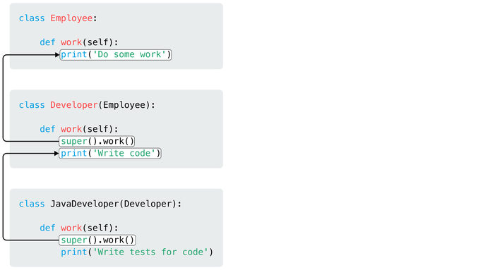
Код примера
class Employee:
def work(self):
print('Do some work')

class Developer(Employee):
def work(self):
super().work()
print('Write code')

class JavaDeveloper(Developer):
def work(self):
super().work()
print('Write tests for code')
Класс Employee является родительским, в котором определена функция work, она печатает строку
Do some work. Класс Developer является дочерним для класса Employee и переопределяет функцию work, печатая дополнительную строку Write code. Класс JavaDeveloper является дочерним для класса Developer и переопределяет функцию work, печатая еще одну дополнительную строку
Write tests for code.
Таким образом, при вызове метода work у объекта класса JavaDeveloper мы получим распечатанные три строки в том порядке, в котором у нас описан вызов функции super():
Do some work
Write code
Write tests for code
Функции issubclass() и isinstance()
Когда мы говорим о полиморфизме, нам важно выполнять работу с объектами одного класса или объектами классов наследников и родителей. Например, если мы описываем магические методы сложения или сравнения, нам необходимо убедиться, что у объектов есть одинаковые свойства.
Для проверки наследования применяют две функции — issubclass() и isinstance().
Функция issubclass() используется для проверки, наследуется ли какой-либо класс от другого. Возвращает True, если первый аргумент является подклассом второго аргумента, иначе возвращает False.
Синтаксис функции:
issubclass(class, classinfo)
class — это класс, который мы проверяем;
classinfo — класс либо кортеж с классами, принадлежность к которым проверяем.
Например:
>>> print(issubclass(Developer, Employee))
True
Возвращает True, если класс Developer является подклассом класса Employee. Если указать
Employee и Developer в другом порядке, то получим False, так как класс Employee не является дочерним от класса Developer:
>>> print(issubclass(Employee, Developer))
False
C объектами классов эта функция не работает — для этого применяется функция isinstance().
Функция isinstance() используется для проверки принадлежности объекта к определенному классу. Возвращает True, если объект является экземпляром указанного класса. Функция также вернет
True, если класс, с которым объект сопоставляется, является родительским для того класса, из которого сам объект был создан.
Синтаксис функции:
isinstance(my_object, ClassName)
my_object — это объект, который мы проверяем;
ClassName — класс либо кортеж с классами, принадлежность к которым проверяем.
Пример:
>>> print(isinstance(dev_1, Developer))
True
>>> print(isinstance(dev_1, Employee))
True
>>> print(isinstance(dev_1, object))
True
Обратите внимание на последний пример. Функция isinstance() возвращает True, так как все классы неявно наследуются от класса object.
Функции issubclass() и isinstance() часто используются для проверки допустимости операции. Например, при сложении двух объектов, когда складываются заработные платы сотрудников:
class Developer(Employee):
raise_amt = 1.10

def __init__(self, first, last, pay, prog_lang):
super().__init__(first, last, pay)
self.prog_lang = prog_lang

def __add__(self, other):
if not isinstance(other, Employee):
raise ValueError('Складывать можно только объекты Employee и дочерние от них.')
return self.pay + other.pay

dev_1 = Developer('Ivan', 'Ivanov', 60000, 'Python')
dev_2 = Developer('Petr', 'Petrov', 70000, 'Java')
print(dev_1 + dev_2)

emp_1 = Employee('Petr', 'Petrov', 50000)
print(dev_1 + emp_1)

print(dev_2 + 10000)
Конструкция raise позволяет принудительно вызывать одно исключение в любое время и в любом месте кода, чтобы прекратить его выполнение.
Выведет:
130000
110000
ValueError: Складывать можно только объекты Employee и дочерние от них.
Рассмотрим еще один пример с функцией issubclass(). За отчетный период требуется проверить всех пользователей системы: сотрудникам начислить зарплату, а у клиентов запросить оплату услуг.
Код примера будет следующим:
class Employee:
""" Базовый класс сотрудника """

def set_salary(self):
""" Метод для начисления зарплаты """
print('Pay salary')

class Developer(Employee):
""" Класс для разработчика """
pass

class Client:
""" Класс клиента """

def get_payment(self):
""" Метод получения оплаты от клиента """
print('Get payment')

system_users = [Employee(), Developer(), Developer(), Client()]

for user in system_users:
if issubclass(user.__class__, Employee):
# Если класс объекта сотрудник, то начисляем зарплату
user.set_salary()
else:
# В случае, если объект не является сотрудником, то запрашиваем оплату
user.get_payment()

Дополнительные задачи
Как работать с задачами
Задания разбиты по темам и лежат в GitHub-репозитории. Чтобы начать работать с задачами, следуйте инструкции:
- Скачайте себе репозиторий (или сделайте fork).
- Выберите текущий урок по счету. Например, урок «Магические методы» — папка lesson3.
- Выберите задачу. Каждый файл внутри, кроме файла __init__, содержит задачу.
- Внутри файла-задачи вы увидите подготовленное текстовое описание, а также заготовленный код, который нужно дописать.
- В качестве проверки используйте конструкции, которые находятся под заполненным шаблоном, они помечены комментарием # код для проверки.
Ссылки на задачи
Ссылка на общий репозиторий с задачами для всех уроков курса: https://github.com/skypro-008/oop_additional_tasks.
Ссылка на репозиторий с задачами урока «Наследование»: https://github.com/skypro-008/oop_additional_tasks/tree/main/lesson4.
Дополнительные материалы
- Видео «Наследование в объектно-ориентированном программировании», в котором подробно рассказывается, что такое наследование: https://www.youtube.com/watch?v=bm.
- Видео «Функция issubclass(). Наследование от встроенных типов и от object», в котором объясняется, как происходит наследование всех классов от класса object, и рассказывается про работу функции issubclass(): https://www.youtube.com/watch?v=JT.
- Видео «Наследование. Функция super() и делегирование», в котором говорится о расширении и переопределении базового класса, а также о работе функции super(): https://www.youtube.com/watch?v=BTV.

